○博物館の登録に関する規則
昭和二七年五月二二日
教育委員会規則第一一号
改正 平成六年九月三〇日教委規則第四一号
令和三年三月三一日教委規則第二一号
博物館法(昭和二十六年法律第二百八十五号)第十六条の規定に基き、博物館の登録に関する規則を次のように定める。
博物館の登録に関する規則
第一条 「博物館法」(以下「法」という。)第十条の規定により、東京都教育委員会(以下「委員会」という。)に備える博物館登録原簿は、別表のとおりとする。
第二条 法第十一条第一項の規定による博物館の登録申請書は、別表第一号様式によるものとする。
2 法第十一条第二項の規定による博物館資料の目録は、別表第二号様式によるものとする。
3 登録申請書には、法第十一条第二項に規定する書類のほか、左に掲げる書類を添附しなければならない。
一 学芸員補をおくときは、その種別ごとの氏名を記載した書面
二 館長、学芸員及び学芸員補の主な履歴を記載した書面
三 私立博物館にあつては、法人であることを証する書面
第三条 委員会は、法第十二条の規定による登録要件の審査又は法第十四条第一項の規定による登録の取消にあたり、必要があるときは実地調査を行い、又は学識経験者若しくは専門機関の意見を徴することができる。
第四条 法第十二条の規定により、委員会が当該登録申請者に通知する博物館登録原簿登録通知は、別表第三号様式によるものとする。
第五条 法第十三条第一項の規定による登録事項等の変更の届出は、別表第四号様式により、その都度行うものとする。但し、博物館資料目録の軽微な変更については、毎年三月末日までに届け出るものとする。
第六条 法第十五条第一項の規定による博物館廃止の届出は、別表第五号様式によるものとする。
(平六教委規則四一・旧第七条繰上)
第七条 委員会は、左に掲げる事項について、東京都公報に告示しなければならない。
一 法第十条により登録をしたとき。
二 法第十四条第一項により登録の取消をしたとき。
三 法第十五条第二項により登録のまつ消をしたとき。
(平六教委規則四一・旧第八条繰上)
附 則
この規則は、公布の日から施行し、昭和二十七年三月一日から適用する。
附 則(平成六年教委規則第四一号)
この規則は、平成六年十月一日から施行する。
附 則(令和三年教委規則第二一号)
この規則は、公布の日から施行する。
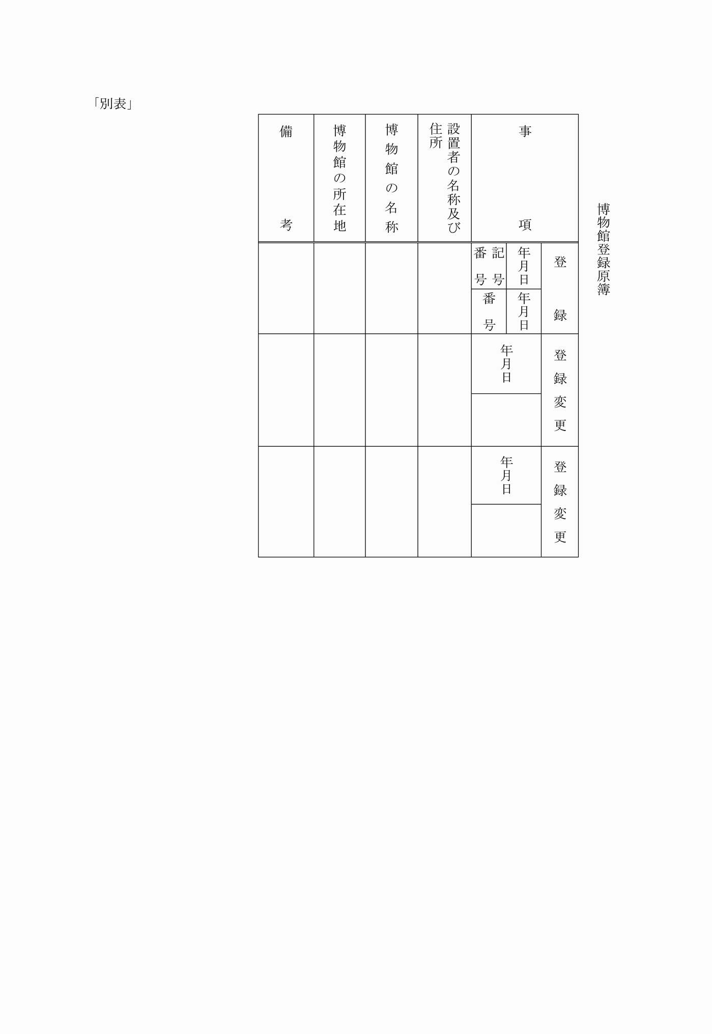
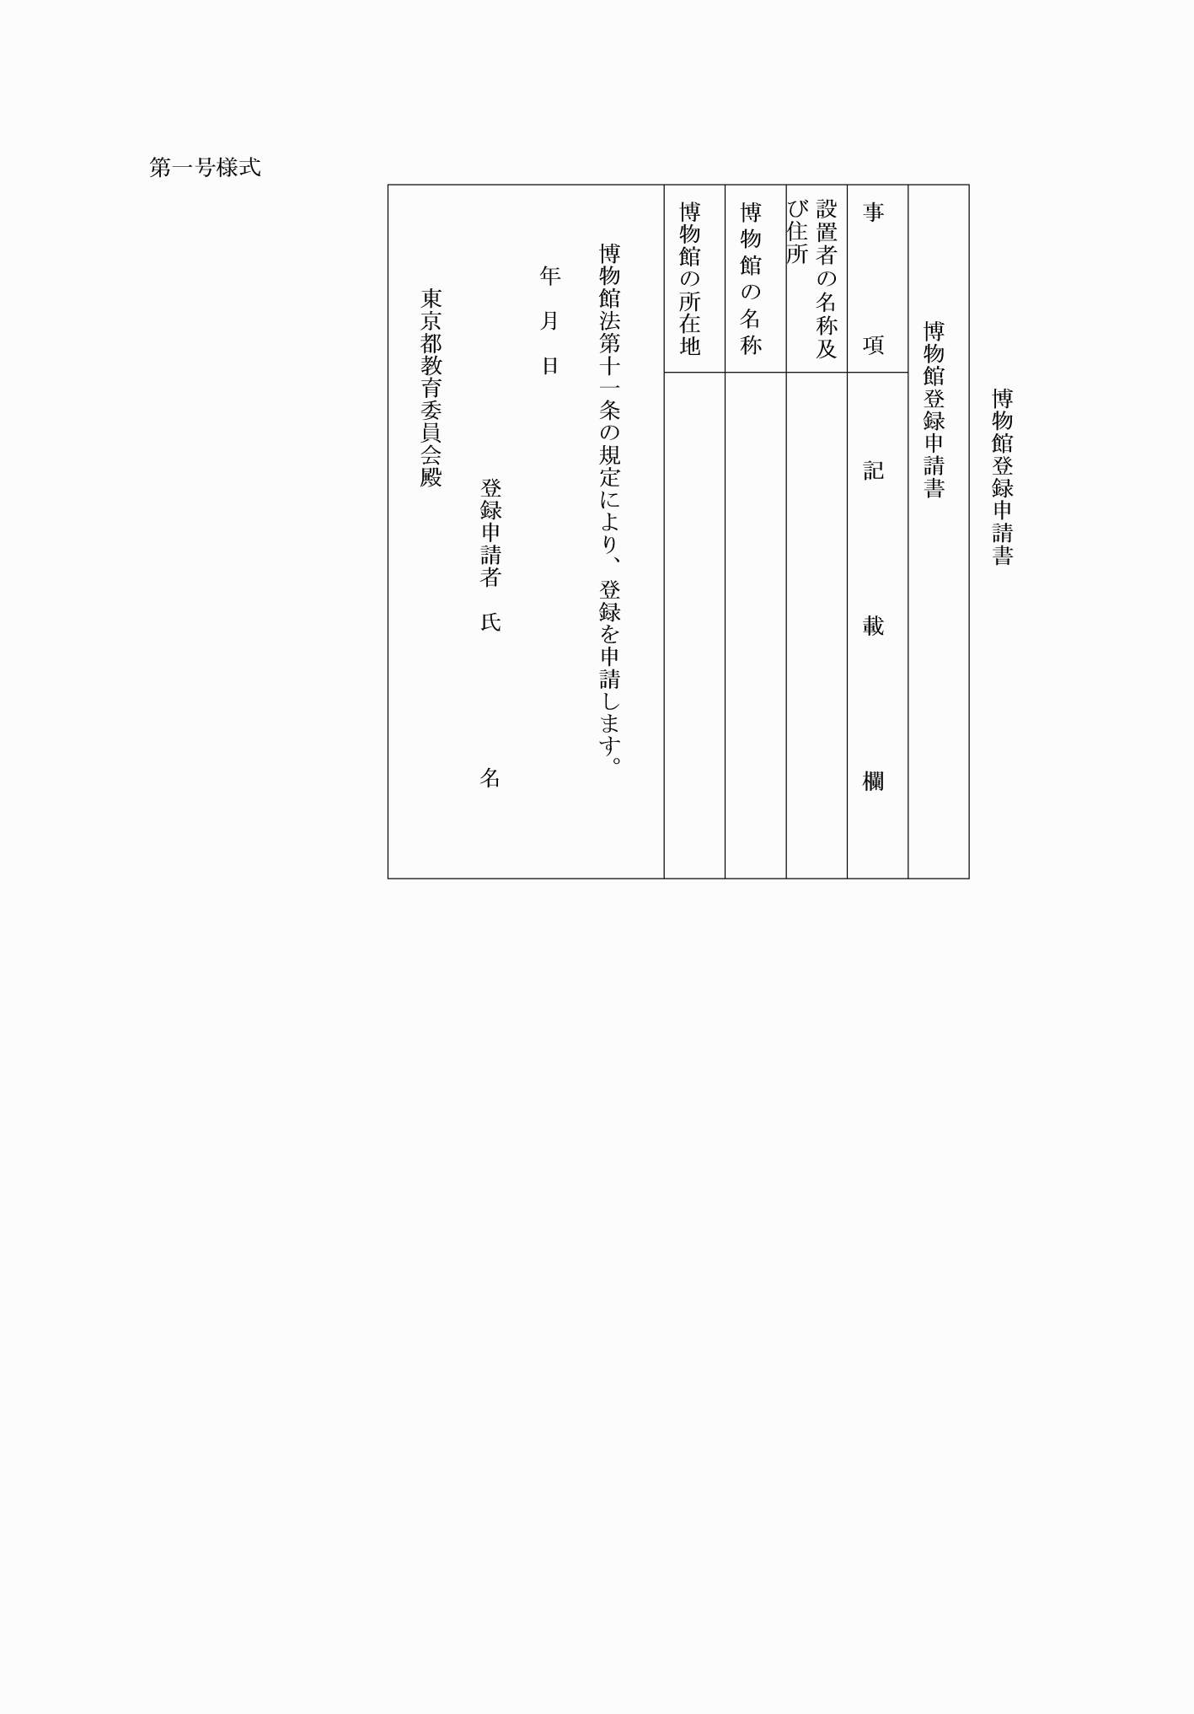
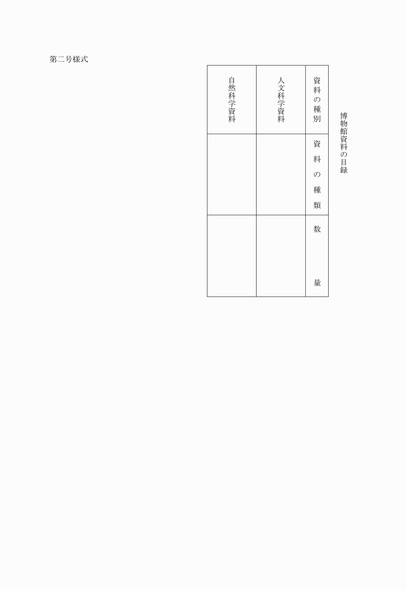
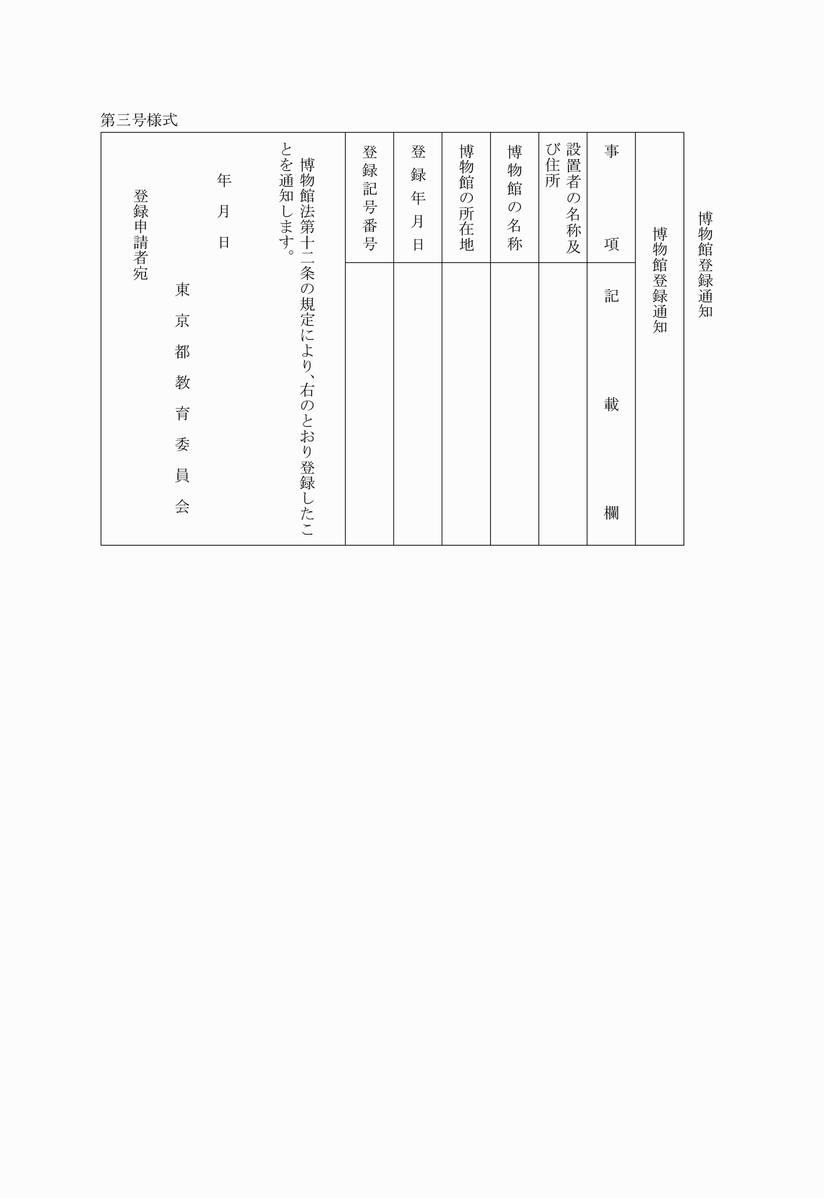
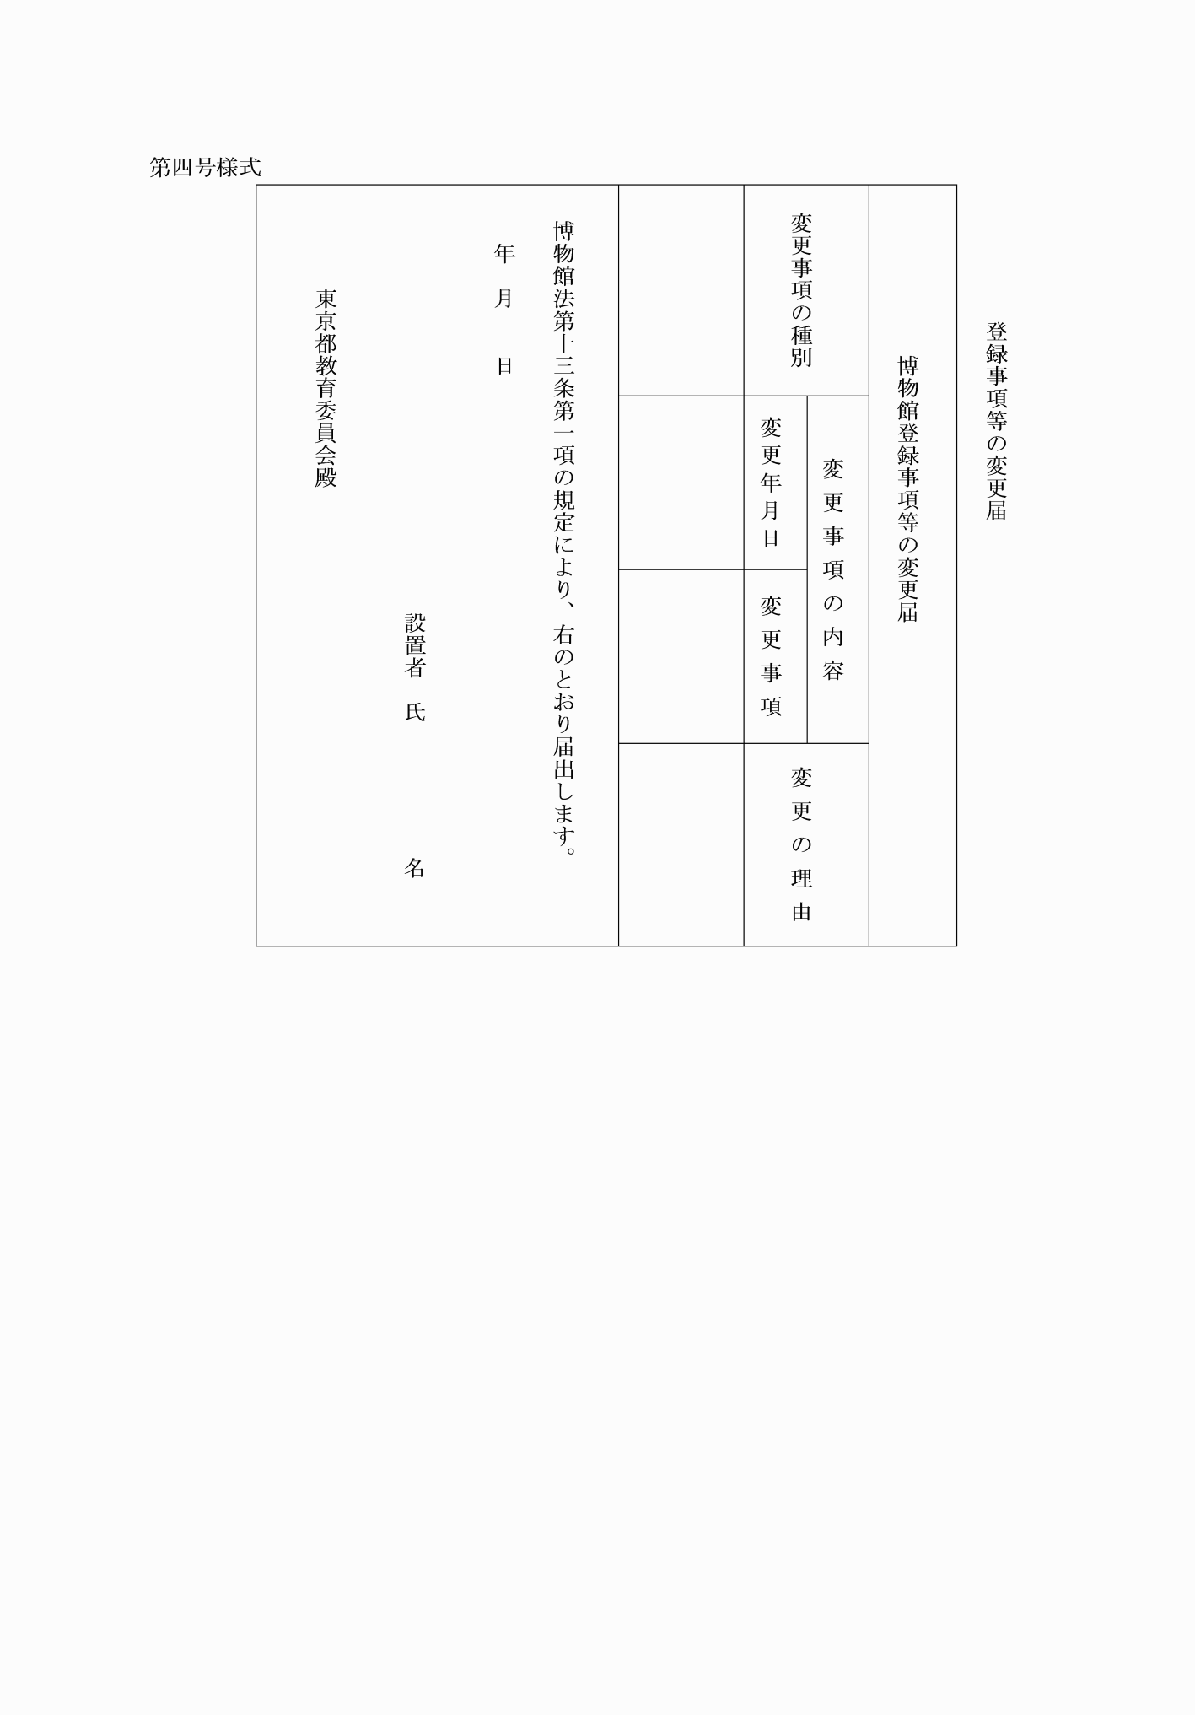
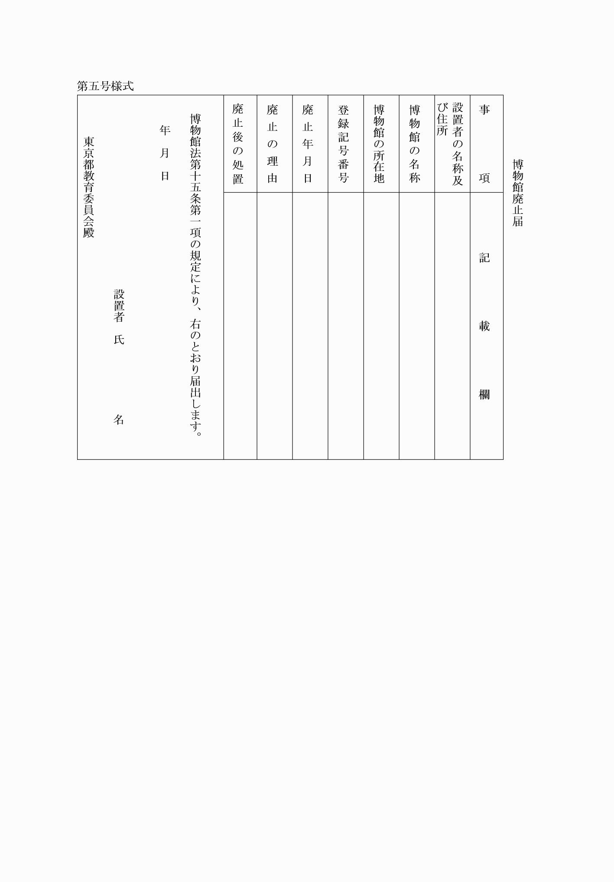
「別表」
第一号様式
(令三教委規則二一・一部改正)
第二号様式
第三号様式
第四号様式
(令三教委規則二一・一部改正)
第五号様式
(令三教委規則二一・一部改正)

